3. razredi ( engleski jezik )
7.tjedan nastave na daljinu ( 27.4. - 1.5. )
1.sat What do cats look like ? ( worksheet ) vježbanje
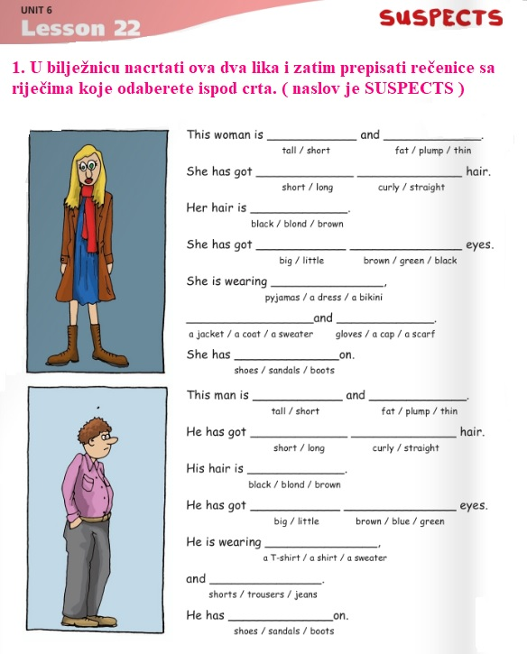

- Radna bilježnica, str. 73. , izrezati kartice te pronaći i zalijepiti točne parove ( sličicu spojiti sa točnom rečenicom ) u bilježnicu pod naslovom A GAME
2.sat Bad luck, Bob! - obrada
- Udžbenik , str. 76 , pogledati sličice ustanova u gradu, a zatim otvoriti bilježnicu i napisati naslov BAD LUCK, BOB! te prepisati sve s ploče i ispod nacrtati ustanovu koja ti se najviše sviđa

PLAN PLOČE: u bilježnicu

Bad luck, Bob!
You can buy a stamp (poštanska markica) at the POST OFFICE ( pošta ).
You can see old things (stare stvari) at the MUSEUM ( muzej ).
You can watch a play (predstavu) at the THEATRE ( kazalište ).
You can buy a dog food at the PET SHOP (trgovina kućnih ljubimaca).
You can buy a book at the BOOKSHOP ( knjižara).
You can wait for the bus at the BUS STOP (autobusna postaja).
You can buy food at the SUPERMARKET ( samoposluga ).
You can buy a newspaper (novine) at the NEWSAGENT’S ( tisak ) .

- riješiti 1. zadatak u udžbeniku, str.76. ( u kružiće napisati broj sličice )

- u radnoj bilježnici, str. 75./76., riješiti 1. zadatak ( pronađi nazive ustanova i napiši nazive na crte ispod sličica ) i 2. zadatak ( završiti rečenice riječima iz 1. zadatka )

To je to za ovaj tjedan
Budite mi i dalje vrijedni i marljivi kao što ste i do sada U zadaćama ima tako lijepih crteža, opisa, urednosti ..BRAVO , samo tako i nastavite

P.S. Ovaj tjedan mi na pregled šaljete zadatke iz BILJEŽNICE i to sljedeće: CRTEŽ i OPIS omiljenog lika iz crtića ili animiranog filma te 2 CRTEŽA i OPISA dva osumnjičenika i to je SVE! ( šaljite do SUBOTE, 2.5.)
Puno vas pozdravlja vaša teacher Jelena Pendeš

